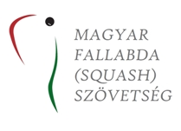
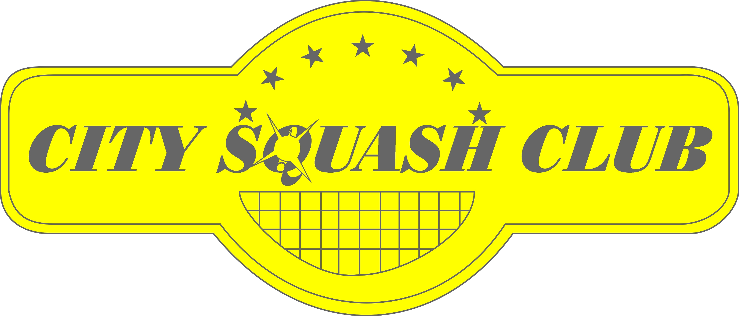


DECATHLON MAGYAR KUPA CSAPATBAJNOKSÁG

A verseny szponzora: DECATHLON biztosítja a verseny magas színvonalának megteremtéséhez szükséges feltételeket.

A verseny időpontja:
2017. november 18. szombat 9:00 óra

A megnyitó és a csapatképek elkészítése miatt minden csapat érkezését 9:00-ra várjuk!
A helyszín és a rendező
City Squash Club
Budapest, 1022. Marczibányi tér 13.

Fővédnök, versenyigazgató:
A verseny fővédnöke Pósfai Gábor a Decathlon ügyvezető igazgatója
Versenyigazgató: Böhm Gabriella 20/9831444
Kategóriák: női, férfi (3 fős csapatok részvételével)
A versenyen indulhatnak:
Azok a magyar állampolgárok, akik érvényes versenyengedéllyel rendelkeznek. Egy egyesület egy vagy két csapatot indíthat kategóriánként. A verseny részletes szabályzata a www.squash.hu szabályzatok menüpontjában található.

Nevezés:
Nevezni lehet a squashiroda@squash.hu e-mail címre 2017. november 10-ig.
A nevezéskor meg kell adni a csapatban résztvevő játékosok névsorát, mivel a kiemelés a ranglistahelyezések alapján történik. Nevezés a nevezési díj befizetésével válik érvényessé. Csak az írásban visszaigazolt e-maileket tekintjük elfogadott nevezésnek!

Nevezési díj:
10.000 Ft / csapat, melyet 2017. november 18-ig kell befizetni a City Squash Club recepcióján vagy átutalással a következő bankszámlaszámra:
City Squash Club Se: 14100127-25331849-02000005

A lebonyolítás:
A nevezők számától függően csoportos vagy egyenes kieséses rendszerben. Minden csapat legalább 2 mérkőzést játszhat. A játékosok a következő erősorrendben lépnek pályára: 3-1-2.
A játékvezetés:
Minden mérkőzés hivatalos versenybíró közreműködésével kerül levezetésre!

Díjazás:
I-III helyezett csapat kézzel festett kerámia kupát, minden helyezett csapattag (5 fő) kerámia érmet vehet át valamint a Decathlon által felajánlott szponzori ajándékokat.

Labda:
Két sárga pontos Dunlop versenylabda

A mérkőzések időpontja:
A verseny során a versenybíróság által megadott időpontok az érvényesek. A versenybíróság által kiírt időpontokhoz képest 10 (tíz) perc a várakozási idő, ezután a meg nem jelent csapat automatikusan 3:0-ra veszít.

Keressük idén is a legtrendibb csapatot!
Minden csapatról fénykép készül a verseny kezdetekor. A fotók felkerülnek a City Squash Club Facebook oldalára. A legtöbb lájkot begyűjtő csapat OLIVER csapatpóló külön díjazásban részesül. Eredményhirdetés az összevont versenyen, december 2-3 hétvégén.

2017. szeptember 15.

Minden résztvevőnek jó versenyzést és sok sikert kívánunk!

Magyar Fallabda (Squash) Szövetség
City Squash Club
Decathlon

